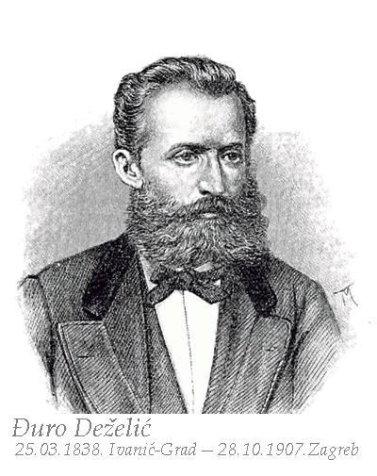
Pozivnica

Pozivamo sve roditelje u petak 23.03.2018.
na izložbu učeničkih radova i svečanu priredbu povodom
180 godina od rođenja Đure Deželića i
60 godina od ulaska prvih učenika u zgradu naše škole,
u Pučkom Otvorenom Učilištu u 17.00 sati.
Izložbu možete razgledati od
utorka 20.03.2018.do petka 23.03.2018.

Ravnateljica: Ines Tudović

